Kopparpucken 2017
28-29 December

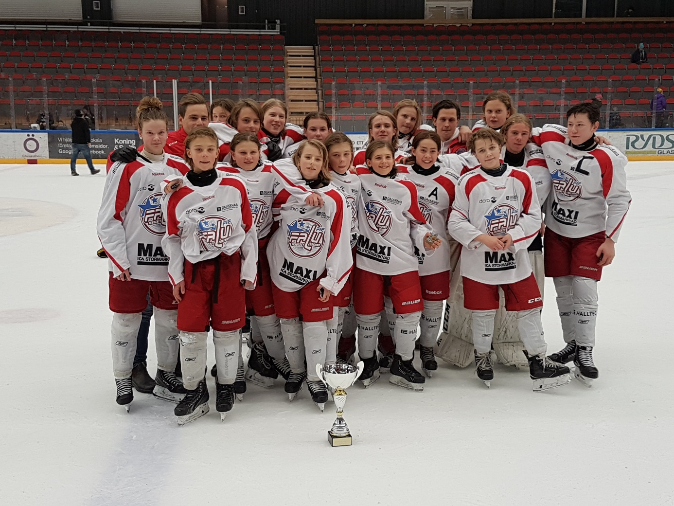
Team Guide
Hallå alla !
Varmt välkomna till 2017 års upplaga av Kopparpucken! Vi hoppas att ni kommer att få en härlig helg tillsammans med oss och våra föräldrar som tillsammans är här och fixar så att vi ska kunna spela ishockey men framför allt ha en massa skoj.
För 40:e gången ska duktiga U14-spelare från Mellansverige göra upp om slutsegern i anrika Kopparpucken som spelas mellan den 28-29 december 2017 i Nya Lugnets ishall och Halltec Arena Med sin långa historia hör Falu IF-arrangemanget tveklöst till en av hockeysveriges allra mest klassiska ungdomscuper.

Många är de storspelare som genom åren har fajtats på Falu-isen. Naturligtvis den store hemmasonen Tomas Jonsson, men också sådan hockeyadel som Patric Kjellberg, Thomas "Vilden" Forslund, Johan Hedberg, med flera.

Förutom en fin ishockey cup kan Falu IF erbjuda fantastiska rekreationsmöjligheter för medföljande. Varför inte vässa vasaloppsformen i de omedelbart angränsande skid-VM-spåren på Lugnet, åka skridskor på Runn eller besöka Världsarvet och Falu Gruva? Användbara webbsajter: www.visitfalunborlange.se, www.falun.se

Ett mycket varmt och hjärtligt välkommen till alla våra gästande lag och dess medföljande föräldrar och supportrar..
I den här Team Guiden hittar ni lite praktisk information som ni som lag behöver inför, under och innan avresa för cupen.
Vi i Falu IF Team 04 ser fram emot att få spela tuffa men ärliga matcher mot er alla. Från oss önskar vi er andra ett stort LYCKA TILL!
Pär Bälter Cupansvarig Falu IF-04 parbalter@hotmail.com 0766232477

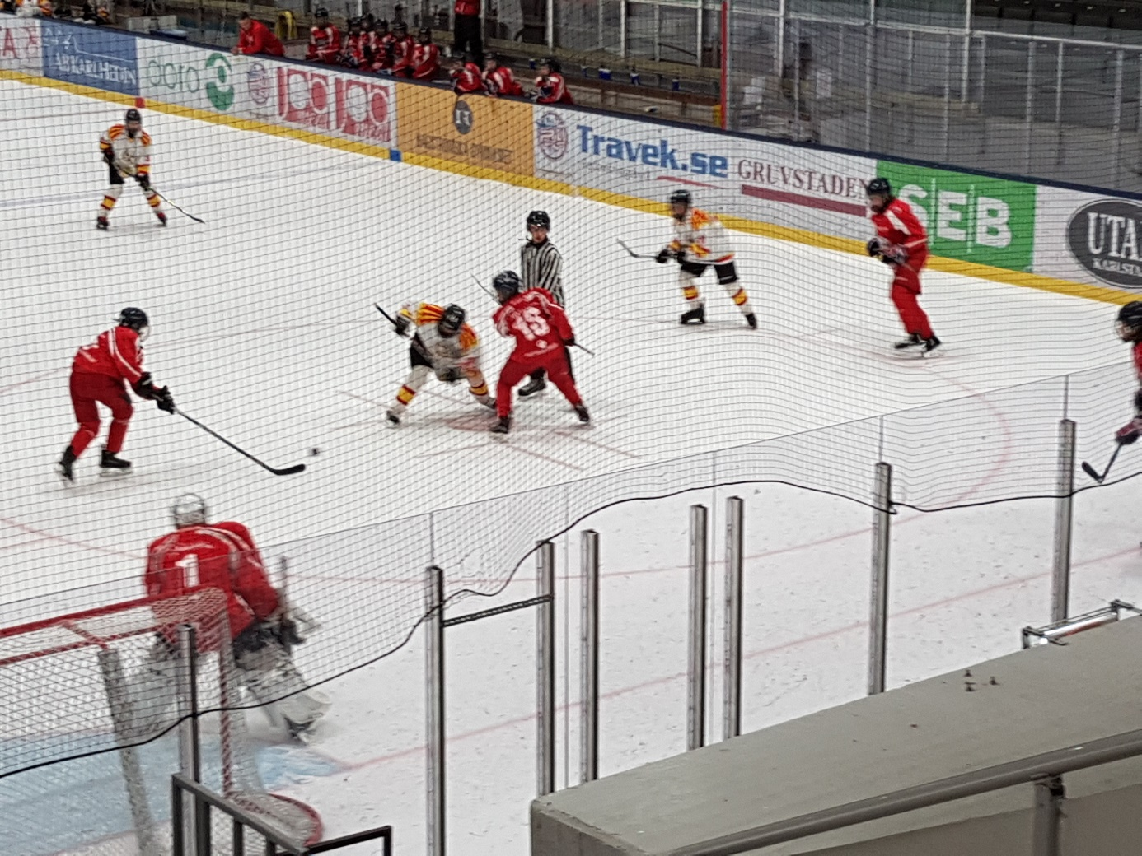
Ankomst till Lugnets Ishall:
Under första speldagen, torsdagen 28 december, anländer ni till Lugnets Ishall direkt. Här checkar ni in, möter er lagvärd och får veta mer om vägen till ert boende mm.
Lugnets Ishall ligger ca 2,5 km från centrala Falun.

Cup-kansliet: Här får ni hjälp med frågor, kvitterar ut nycklar, får spelscheman m,m. Kansliet har öppet hela helgen då det pågår matcher. Skulle det vara något under övriga tider så kan ni alltid ta kontakt med er lagvärd alternativt kontakta Cupansvarig Pär Bälter 076-6232477

Lagvärd För er trivsel på plats så har alla lag en varsin lagvärd som är er primära kontakt under hela helgen om det är något som CUP-kansliet inte kan serva med efter dess öppettider.

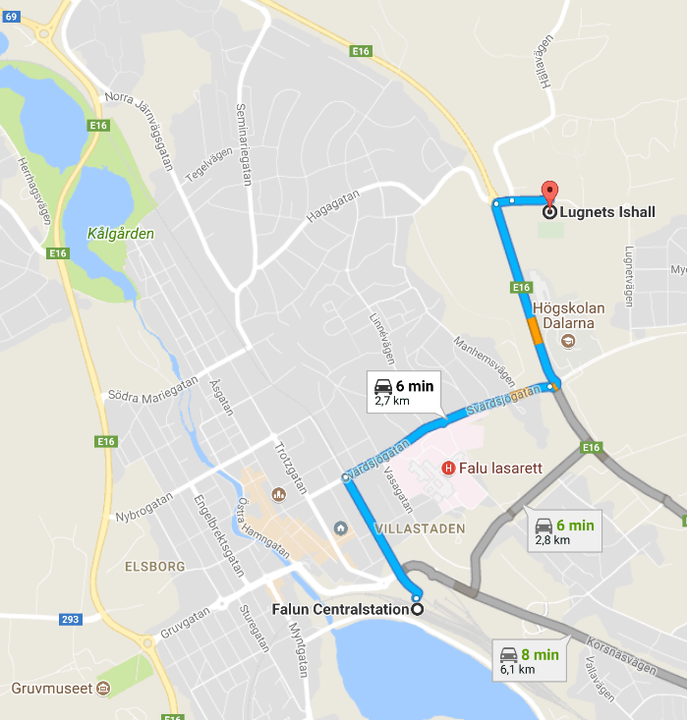
Ni kommer under hela helgen ha ett eget omklädningsrum till vilket ni får utkvittera en nyckel på Cup-kansliet. I omklädningsrummet kan ni låsa in utrustning och saker under hela helgen. OBS – FIF ansvarar inte för värdesaker eller föremål i omklädningsrummen efter det att ni kvitterat ut er nyckel. Omklädningsrummen lämnas åter i det skick ni fick dem. Sopor ska tömmas och sopsäckar ska knytas ihop och lämnas på anvisad plats i arenan. Städutrustning finns i anslutning till omklädningsrummen. Lag som inte återlämnat nyckel samt inte städar kommer debiteras en summa om 1200 kr.

Sjukvård: Falu sjukhus finns inom 5 min. Vid akuta fall ring 112.
Boendet: Sker på Brittsarvs skolan som ligger på promenadvägs avstånd från Lugnets Ishall närmare bestämt på Hellbergsväg 11 ni kommer att få checka in från kl 17,00 28/12. Era respektive klassrum är uppmärkta med ert lags namn. Hör av er till någon av oss om ni är osäkra på var skolan ligger så visar vi er vägen. Rummen till era respektive klassrum går inte att låsa separat så vi rekommenderar er att INTE lämna värdesaker såsom plånböcker, Ipads mm på förläggningen obevakade. Er förläggning lämnas åter i det skick ni fick dem. Sopor ska tömmas och sopsäckar ska knytas ihop. Städutrustning finns i anslutning till klassrummen. Ett tips kan vara att direkt ta en bild på rummet när ni ankommer så ni minns hur det ska möbleras och lämnas innan ni avreser. Vid utechekning ta kontakt med er lagvärd för visitation av klassrummen vi vill att ni checkar ut senast kl 10,00 29/12.
Boende för medföljande Vi rekommenderar Scandic ca 1km från Arenan 023-6692200. Skulle inte det falla er på läppen för medföljare rekommenderar vi att ni tar en kontakt med Visit Falun. falun@visitdalarna.se De har alltid en rad bra förslag på olika typer av boende och i alla prisklasser.
Måltider: Ni kommer äta alla era måltider i bandy cafeterian som ligger precis nedanför ishallen vid bandy planens ena kortsida.
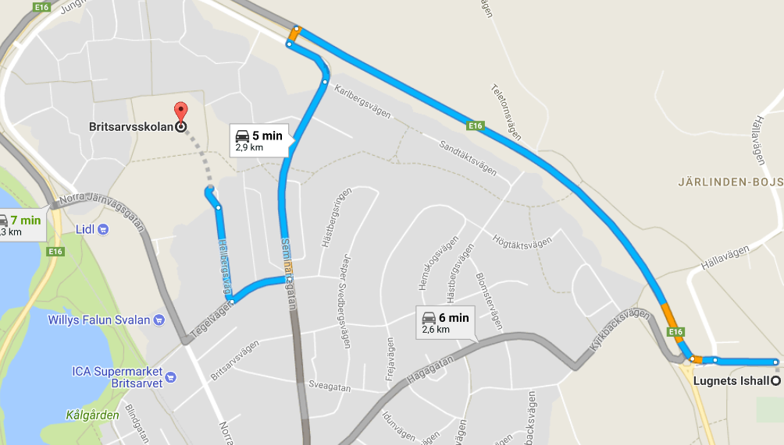
Skridskoslipning: Vi gissar att ni inte bara är vässade till tänderna med entusiasm utan att det gäller hela er skridskoarmé men självklart så kan någon skena iväg och en stålkant behöva friseras till. Behöver ni assistans med någon slipning så slå en signal till Rolle: 070-3771421

Dagarna i korthet: Ja det kommer bli underbart… Torsdag: ankomst, matcher, installation i förläggning, kvällsfika, spökhistorier, natti.
Fredag: frukost, matcher matcher, lunch match hemresa
Beroende på hur det går för er kommer ni hamna i någon slags slutspel som sker under fredagen och beroende på utgången där så vet vi ju när ni kommer hem. Prisutdelning sker direkt efter respektive lags sista match.

Innan hemfärd: Anmäl till er lagvärd när ni vill lämna förläggningen samt lämna tillbaka ert omklädningsrum. Vi ser också gärna att ni delger oss era tankar er vår utvärdering så vi har en möjlighet att få ta hand om er ännu bättre nästa gång ni kommer hit. Utvärderingsblanketten kommer mailas till er respektive lagledare/huvudtränare.

Tips för er att packa med
Vårt tips är att ni packar alla hockeyprylar i en separat väska eller back vilken ni kan lämna i ert respektive omklädningsrum. I en typ mindre ryggsäck tar ni för dagen med er värdesaker ombyte så ni kan röra er lätt på plats väl på Arenan och när ni lämnat förläggningen. Se punkten boende. I denna ska även ombyte till torra tröja packas ned. Så ni mellan matchar kan byta om och hålla värmen om det blir klassiskt svenskt midsommarväder. Det stora grova som ni har kvar på förläggningen LOGI-BAG kör ni i er större väska där sov och nattprylar finns såsom tandborste m.m. Här packar ni ned extra ombyte och extra kläder. Kanske ett extra underställ kan vara bra att ha med. Glöm inte madrassen/täcke/kudde/sovsäck. Har ni en uppblåsbar madrass, testa då så att den funkar innan ni åker. Inga 2 meters breda madrasser är tipset så alla era kompisar ska få en bekväm plats att sova på. Kan även vara skönt att ta med innetofflor/inneskor.

Kostnad/betalning Anmälningsavgiften är 3500 kr/lag före 31/10. Därefter är anmälningsavgiften 4000 kr/lag. Deltagaravgift 950 kr/deltagare. Tre ledare/lag är gratis (vid fullt lag 17 spelare) övriga ledare betalar 400 kr/ledare.

Deltagaravgiften 950 kr skall betalas senast 15/12 på Bankgiro 5606-2367. Vid båda fallen om ni väljer att dela upp det så ange Kopparpucken och lagets namn.
Behåll insättningskvitto så att betalningen kan verifieras vid ankomst.
Avgiften inkluderar, deltagande i turneringen, boende på hårt underlag, priser, lokalhyra samt alla måltider.

Cup Online Spelschema med mera finns på den här sidan på CUP ONLINE:
https://www.cuponline.se/start.aspx?cupid=25247
Här finns alla matcher med tider med mera. Det är också här ni senast den 15 december ska ha registrerat hela ert lag med namn och tröjnummer. Vi ser gärna att era spelare har samma tröjnummer på både hemma och bortaställ vilket underlättar all administration. Inte minst er egen. Matchprotokoll kommer skrivas ut från Cup Online inför varje match varför det är av stor vikt att ni ansvarar för att rätt laguppställning finns uppdaterad via Cup Online. Alternativt anmäl förändring så snart ni vet inför respektive match. På CupOnline kommer sekretariatet uppdatera inte bara mål och skott utan även särskilda händelser som är värt att kommentera.

Matchandet och spelregler: Spelplanerna är i Lugnets ishall (A-hall) och Halltec Arena (B-hall). Vi kommer inte trycka upp några printade matchprogram. Alla matcher med tillhörande uppdatering sker via Cup Online samt skärmar i ishallen. I lottningen av gruppspelet har vi försökt prioriterat:

• lag från samma landsände inte spelar i samma grupp
• att långtifrån ankommande lag spelar så sent som möjligt första dagen.
• att man inte spelar två matcher på raken (minst en timmes vila mellan)
• sent spelande lag inte ska behöva köra första matchen dagen efter
• samtliga lag ska få spela minst en match i A-hallen.

Deltagande lag i Kopparpucken 2017 är: Grupp 1 Falu IF, Hammarö HC ,IK Sätra  Sollefteå Hockey, Örebro Hockey Ungdom  I Kopparpucken deltar 10 lag, fördelade på två grupper. Finalspel och minst 7 matcher för alla lag.  SPELFORM  Alla lag garanteras 7 stycken matcher.  Grundspel i två grupper med fem lag i vardera grupp, där alla möter alla inom gruppen .  Därefter spelas kval-, placerings- och slutspelsmatcher beroende på placering i grundspelet.  Ålder U14 (födda 2004 o senare, samt förbundsdispenser efter avstämning med cupledningen).  Speltid: Gruppspel: 2 x 15 min. Finalspel: 2 x 15 min  Regler  I grundspelet gäller följande vid samma poäng:  1) Målskillnad  2) Flest gjorda mål  3) Inbördes möte  4) Lottning  Vinst ger två poäng, oavgjort en poäng.  Vid oavgjort resultat i slutspelets och placeringsmatcher sker avgörandet genom straffläggning om först tre stycken och därefter ”sudden death” en i taget.  Domare  Samtliga matcher i Kopparpucken kommer att dömas av tre domare. Falu IF har egna och duktiga förenings domare men där självfallet erfarenheten kan vara varierande.  Vi ser det som en självklarhet att alla ledare under hela cupen uppträder i enlighet med svenska ishockeyförbundets Fair play& respekt .Ishockeyns Lilla Blågula bifogas.  Priser  Lag på första andra och tredje plats får pokaler + att alla spelare får medaljer.  Matchtröjor  Vi vill att ni tar med en matchtröja i senior storlek (gärna tvättad) som er lagvärd kommer låna under hela cupen så att ni lätt skall känna igen han/henne.  Lagvärdar  Timrå IK Cissi 070-3979570  Almtuna IS Helene 070-6614910  Sollefteå Marie 070-2310873  Grums IK Per 070-5810192  Färjestad BK Sara 073-9764304  Hammarö HC Jenny 070-2446900  IK Sätra Rolle 070-3771421  Lindlöven Eva 070-6667446  Örebro Anna 070-4222106  Spelschema 28/12 |  |  |  |  | Grupp 2 Almtuna IS, Färjestad BK Grums IK,  Lindlöven IF, Timrå IK
 | 08:00 | 09:00 | A-HALL | IK SÄTRA |  | FALU IF
 | 08:30 | 09:30 | B-HALL | ALMTUNA IS |  | LINDLÖVEN
 | 09:15 | 10:15 | A-HALL | HAMMARÖ HC |  | ÖREBRO HOCKEY
 | 09:45 | 10:45 | B-HALL | FÄRJESTAD BK |  | GRUMS IK
 | 10:30 | 11:30 | A-HALL | SOLLEFTEÅ HOCKEY |  | FALU IF
 | 11:00 | 12:00 | B-HALL | LINDLÖVEN |  | TIMRÅ IK
 | 11:45 | 12:45 | A-HALL | ÖREBRO HOCKEY |  | IK SÄTRA
 | 12:15 | 13:15 | B-HALL | GRUMS IK |  | ALMTUNA IS
 | 13:00 | 14:00 | A-HALL | SOLLEFTEÅ HOCKEY |  | Hammarö HC
 | 13:30 | 14:30 | B-HALL | TIMRÅ IK |  | FÄRJESTAD BK
 | 14:30 | 15:30 | A-HALL | GRUMS IK |  | LINDLÖVEN
 | 15:00 | 16:00 | B-HALL | FALU IF |  | ÖREBRO HOCKEY
 | 15:45 | 16:45 | A-HALL | TIMRÅ IK |  | ALMTUNA IS
 | 16:15 | 17:15 | B-HALL | SOLLEFTEÅ HOCKEY |  | IK SÄTRA
 | 17:00 | 18:00 | A-HALL | FÄRJESTAD BK |  | LINDLÖVEN
 | 17:30 | 18:30 | B-HALL | HAMMARÖ HC |  | FALU IF
 | 18:15 | 19:15 | A-HALL | TIMRÅ IK |  | GRUMS IK
 | 18:45 | 19:45 | B-HALL | ÖREBRO HOCKEY |  | SOLLEFTEÅ HOCKEY
 | 19:30 | 20:30 | A-HALL | ALMTUNA IS |  | FÄRJESTAD BK
 | 20:00 | 21:00 | B-HALL | HAMMARÖ HC |  | IK SÄTRA

Spelschema 29/12 Match nr
Särspel | 07:30 | 08:30 | A-HALL 21 | A4 | B5
Särspel | 07:30 | 08:30 | B-HALL 22 | B4 | A5
A-kvart | 08:45 | 09:45 | A-HALL 23 | A2 | B3
A-kvart | 09:00 | 10:00 | B-HALL 24 | A3 | B2
A-kvart | 10:00 | 11:00 | A-HALL 25 | A1 | Vinnare M22
A-kvart | 10:15 | 11:15 | B-HALL 26 | B1 | Vinnare M21
B-kvart | 11:15 | 12:15 | A-HALL 27 | Förlorare M21 | Förlorare M24
B-kvart | 11:30 | 12:30 | B-HALL 28 | Förlorare M22 | Förlorare M23
A-semi | 12:30 | 13:30 | A-HALL 29 | Vinnare M23 | Vinnare M26
A-semi | 13:00 | 14:00 | B-HALL 30 | Vinnare M24 | Vinnare M25
B-semi | 14:00 | 15:00 | A-HALL 31 | Förlorare M25 | Vinnare M27
B-Semi | 14:15 | 15:15 | B-HALL 32 | Förlorare M26 | Vinnare M28
Plac 9-10 | 15:15 | 16:15 | A-HALL 33 | Förlorare M27 | Förlorare M28
Plac 7-8 | 15:45 | 16:45 | B-HALL 34 | Förlorare M31 | Förlorare M32
Plac 3-4 | 16:30 | 17:30 | A-HALL 35 | Förlorare M29 | Förlorare M30
B-final | 17:00 | 18:00 | B-HALL 36 | Vinnare M31 | Vinnare M32
A-final | 17:45 | 18:45 | A-HALL 37 | Vinnare M29 | Vinnare M30

